МІНІСТЕРСТВО ОСВІТИ І НАУКИ УКРАЇНИ

ХАРКІВСЬКИЙ НАЦІОНАЛЬНИЙ УНІВЕРСИТЕТ

МІСЬКОГО ГОСПОДАРСТВА імені О. М. БЕКЕТОВА

МЕТОДИЧНІ РЕКОМЕНДАЦІЇ

до організації самостійної роботи, проведення практичних занять
і виконання графічних робіт з навчальної дисципліни

«ІНЖЕНЕРНА ТА КОМП'ЮТЕРНА ГРАФІКА»
Частина 1. «Нарисна геометрія»

(для здобувачів першого (бакалаврського) рівня вищої освіти денної форми навчання зі спеціальностей 185 – Нафтогазова інженерія та технології і 194 – Гідротехнічне будівництво, інженерія та водні технології)

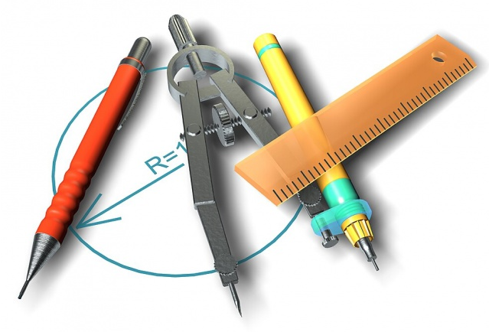

Харків
ХНУМГ ім. О.М. Бекетова
2024
Методичні рекомендації до організації самостійної роботи, проведення практичних занять і виконання графічних робіт з навчальної дисципліни «Інженерна та комп’ютерна графіка», частина 1. «Нарисна геометрія» (для здобувачів першого (бакалаврського) рівня вищої освіти денної форми навчання зі спеціальностей 185 – Нафтогазова інженерія та технології і 194 – Гідротехнічне будівництво, інженерія та водні технології) / Харків. нац. ун-т міськ. госп-ва ім. О. М. Бекетова; уклад. : В. І. Лусь. – Харків : ХНУМГ ім. О. М. Бекетова, 2024. – …… с.

Укладач канд. техн. наук, проф. В.І. Лусь

Рецензент
Ю. М. Тормосов, професор, доктор технічних наук, професор кафедри холодильної та торгівельної техніки і прикладної механіки Харківського державного університету харчування та торгівлі

Рекомендовано кафедрою цифрового моделювання і графіки,
протокол №__від _______

